
Proyecto de Desarrollo de Aplicaciones Web

Documento
DIAGRAMA DE CASOS DE USO

Plataforma para Clubes Deportivos

TracksYours
[code=TRACKS]


Nombre_fichero: | DAW_PWR_TRACKS_UT01.2_Diagrama de casos de uso.odt
Fecha de esta versión: | 03/02/2026
Propiedad: | RHMS Sporting Developments

HISTORIAL DE REVISIONES

Fecha | Descripción | Autor
03/02/2026 | Primera versión del documento Diagrama de casos de uso | Roberto Himar Medina Sosa

Sumario
INTRODUCCIÓN 4
DIAGRAMA DE CASOS DE USO 5
MODELOS DE NARRATIVA O ESPECIFICACIÓN DE CASOS DE USO. 6
Caso de uso “Solicitar alta de club”. 6
Caso de uso “Solicitar alta de club”. 6
Caso de uso “Visualizar información de un club”. 6
Caso de uso “Solicitar alta de socio”. 6
Caso de uso “Hacer login”. 7

- INTRODUCCIÓN
Este documento forma se constituye como uno de los entregables de la fase de análisis del proyecto TracksYoours. Pretende servir de referencia rápida y visual a los requisitos funcionales de usuario que se van a implementar para conformar funcionalidades de la aplicación web de gestión de clubes no deportivos.
Comienza con un diagrama de todo el sistema completo, donde se identifican los actores y los casos de uso. Apuntar que los casos de uso se pueden agrupar preliminarmente, y pudiendo asegurar que no existen funcionalidades cruzadas, en tres ámbitos, que en el diagrama se ha identificado con sombras e tres tonos o colores distintos:
- Parte gris, de funcionalidades de libre acceso (visitantes).
- Parte verde, de funcionalidades de usuarios autenticados con rol gestor o socio. Incluye el grueso de los casos de uso e constituyen los que se ha venido a nombrar como “espacio de club”, “espacio de socio” y “esapcio de gestor”
- Parte roja. De funcionalidades de consola de administración, reservada a administradores de la aplicación, y ya un poco fuera de lo que es la lógica de negocio del club deportivo.

Finalmente el documento se completa con unos pocos ejemplos de como se deberán concretar las especificaciones de cada caso de uso, una vez analizadas en detalle durante la fase de implementación de cada uno de esos casos de uso. Dichos cuadros de especificaciones de casos de uso se incorporarán al documento técnico del proyecto, quedando bien documentados.

- DIAGRAMA DE CASOS DE USO
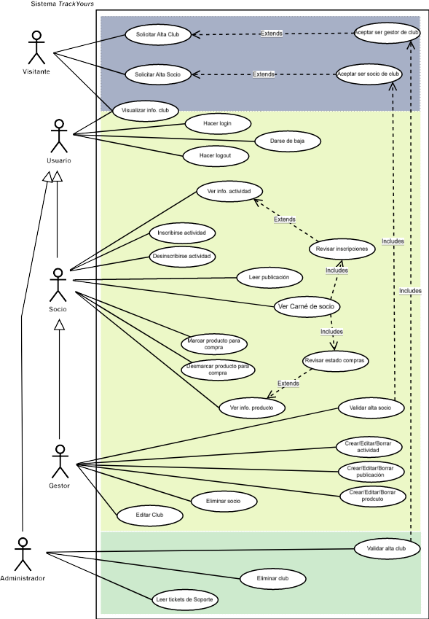
- MODELOS DE NARRATIVA O ESPECIFICACIÓN DE CASOS DE USO.
  - Caso de uso “Solicitar alta de club”.
Elemento | Descripción
Id. | a.1
Nombre | Solicitar alta de club
Actor | Visitante
Objetivo | Generar una solicitud para que el administrador dé el alta a un nuevo club
Pre-cond. | Peticionario debe disponer de los datos del club. No existir antes. Acepta ser gestor
Flujo  principal | - Se hace click en botón para alta de nuevo club  - Se rellenan datos en el formulario  - Se genera solicitud
Post-cond. | Se debe esperar a que el administrador la valide.
Prioridad | Alta

  - Caso de uso “Visualizar información de un club”.
Elemento | Descripción
Id. | a.2
Nombre | Visualizar info. club
Actor | Visitante
Objetivo | Ver la información de un club en el que esté interesado, sus datos básicos
Pre-cond. | Se debe conocer el nombre el club en el que se está interesado y buscarlo
Flujo  principal | - Se localiza el club entre los mostrados de ejemplo en home.  - Se hace click y se puede ver la información del club, y enlace para hacerse socio si procede
Post-cond. | Cuando se termine de visualizar se puede cerrar sin más
Prioridad | Alta

  - Caso de uso “Solicitar alta de socio”.
Elemento | Descripción
Id. | a.3
Nombre | Solicitar alta socio
Actor | Visitante
Objetivo | Generar una solicitud para ser admitido como nuevo socio de un club específico
Pre-cond. | Se debe conocer el club del que se quiere ser socio, y no estar registrado antes en el mismo. Sólo un socio con mismo DNI por club.
Flujo  principal | - Estar en pantalla de información del club pretendido.  - Rellenar los datos personales en el formulario, escogiendo contraseña.  - Enviar la solicitud.
Post-cond. | Esperar a ser admitido en el club por el gestor del mismo
Prioridad | Alta

  - Caso de uso “Hacer login”.
Elemento | Descripción
Id. | b.1
Nombre | Hacer login
Actor | Usuario (roles permitidos administrador, gestor o socio)
Objetivo | Pasar a estar autenticado en el sistema para hacer uso de funcionalidades de los espacios de club, de socio o de la consola de administración
Pre-cond. | Ser un usuario dado de alta como usuario registrado en cualquier de los 3 roles permitidos
Flujo  principal | - Hacer click en botón de login  - Introducir identificador de usuario y contraseña válidos
Post-cond. | No se detectan condiciones posteriores
Prioridad | Alta

